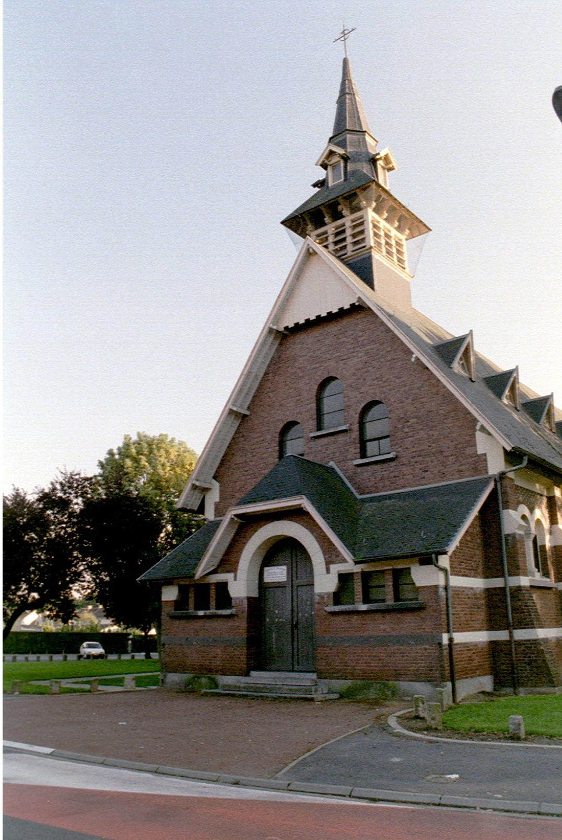
Eglise Saint-Théodore
51 bis rue Molière (cité du 9) Lens
A 300m du Louvre Lens

JOURNEES DU PATRIMOINE 2015

« Des pierres et des hommes, une histoire d’avenir »

- Lens et les environs à travers la réhabilitation de ses quartiers, de nouveaux modes de vie et de nouvelles constructions : l’installation des apprentis d’Auteuil sur Loos-en-gohelle et Liévin, Maison Nicodème au centre de Lens, système de production photovoltaïque sur l’église de Loos-en-Gohelle……..
- Photos et diaporama des nouvelles constructions
- Maquettes

Samedi 19 septembre
de 14h 30 à 17h30

Dimanche 20 septembre

de 15h à 18 h

Visite guidée de 16h à 17h
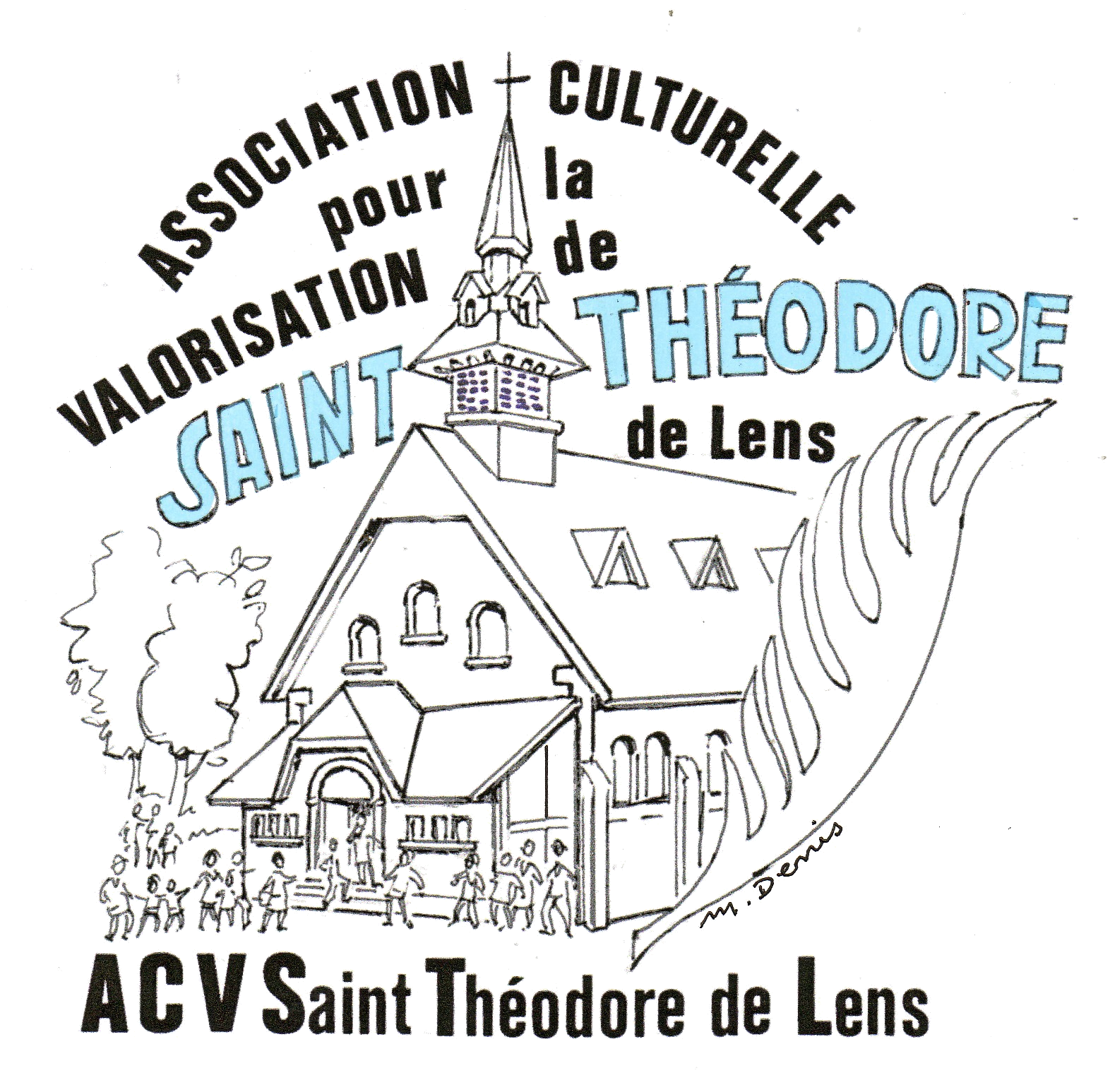
Verre de l’amitié

